

大数据管理概论实验报告

姓 名： | 郑澍頻
学 院： | 计算机科学与技术学院
专 业： | 计算机科学与技术
班 级： | CS2108
学 号： | I202120037

分数
教师签名

2024 年12 月19 日

教师评分页

子目标 | 子目标评分
1
2
3
总分

目 录
1 课程任务概述 1
2 MySQL for JSON实验 2
2.1 任务要求 2
2.2 完成过程 2
2.3任务小结 9
3 MongoDB实验 10
3.1 任务要求 10
3.2 完成过程 10
3.3任务小结 14
4 NEO4J 15
4.1 任务要求 15
4.2 完成过程 15
4.3任务小结 18
5 多数据库交互应用实验 19
5.1任务要求 19
5.2完成过程 19
5.3任务小结 23
6 课程总结 24

1 课程任务概述

本实验将围绕大数据管理的基本原理与实践进行，主要使用三种数据库技术：MySQL、MongoDB 和 Neo4j，通过一系列实验任务，深入了解不同类型的数据库在实际应用中的操作与性能差异。实验任务分为五大模块，具体如下：
- MySQL for JSON实验
掌握如何在MySQL中使用JSON数据类型进行各种查询、增删改操作，并对JSON数据进行聚合、处理和优化。任务内容包括对JSON数据的提取、修改、聚合、以及性能优化的实验，旨在提高对MySQL JSON功能的掌握，并了解其执行计划和索引优化方法。
- MongoDB实验
主要围绕MongoDB进行条件查询、聚合查询、执行计划优化等操作。通过对Yelp数据集的操作，深入了解MongoDB的查询语言、索引机制、聚合管道及MapReduce方法。同时，通过比较不同查询方式的效率，学习如何优化查询性能。
- Neo4j实验
使用图数据库Neo4j进行图数据的查询与分析。任务内容包括简单的节点和关系查询、条件过滤、数据聚合以及执行计划分析。通过这些实验理解图数据库在处理复杂关系查询中的优势，并能够根据需求构建高效的查询语句。
- 多数据库交互应用实验
结合MySQL、MongoDB和Neo4j的多数据库交互应用，展示如何在不同数据库之间进行数据迁移、去重与聚合。实验旨在提升多数据库环境下的协作能力，以及处理跨数据库的数据操作的技巧。
- 不同类型数据库MVCC多版本并发控制对比实验
通过MySQL和MongoDB对MVCC（多版本并发控制）进行对比，帮助同学们理解事务隔离性、并发控制机制及其在不同数据库中的实现。通过构造多用户并发操作场景，分析不同数据库在MVCC支持下的行为和性能差异。

2 MySQL for JSON实验

2.1 任务要求
掌握如何在MySQL中使用JSON数据类型进行各种查询、增删改操作，并对JSON数据进行聚合、处理和优化。任务内容包括对JSON数据的提取、修改、聚合、以及性能优化的实验，旨在提高对MySQL JSON功能的掌握，并了解其执行计划和索引优化方法。

2.2 完成过程
启动华为云服务器，启动XShell连接服务器，导入所需数据库，启动mysql，调用test数据库，开始任务。

2.2.1 JSON基本查询
使用explain查看select * from user where user_info->'$.cool' > 200的执行计划,其中执行计划按JSON格式输出;并且实际执行一次该查询,请注意观察语句消耗的时间并与MongoDB的查询方式进行对比(MongoDB要执行此查询要求,相应的语句是什么?执行计划是怎样的?并给出查询效率对比).最后, 在MySQL中为user_info的字段加索引来优化提高查询效率, 对比一下MySQL加索引查询前后的查询效率, 分析加索引前后的执行计划.

（1） 首先执行SELECT * FROM USER WHERE user_info->’$.cool’>200语句，并且记录运行时间，如下图所示：

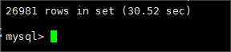
图2.1 MySQL的执行时间（无索引）

（2） 接着使用EXPLAIN查看语句的执行计划，由图2.2可得知本次查询使用全表查询（ALL）的方式对用户表（user）进行查询，共扫描了1352687行数据。cost_info部分则是显示了本次查询的开销。
执行语句为：
EXPLAIN FORMAT=JSON
SELECT *
FROM user
WHERE JSON_UNQUOTE(JSON_EXTRACT(user_info, '$.cool')) > 200;
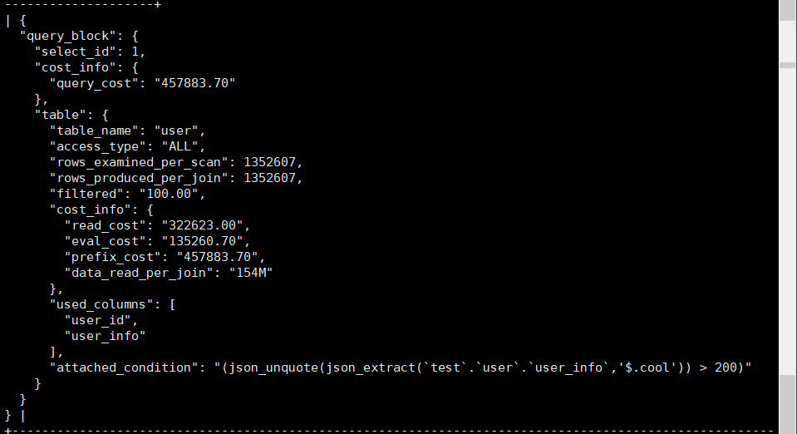
图2.2 MySQL查询的执行计划

（3）在MongoDB的数据库下进行类似的查询，查询语句为：
db.user.find({ "user_info.cool": { $gt: 200 } });

查询语句的执行计划语句：
db.user.find({ "user_info.cool": { $gt: 200 } }).explain("executionStats");

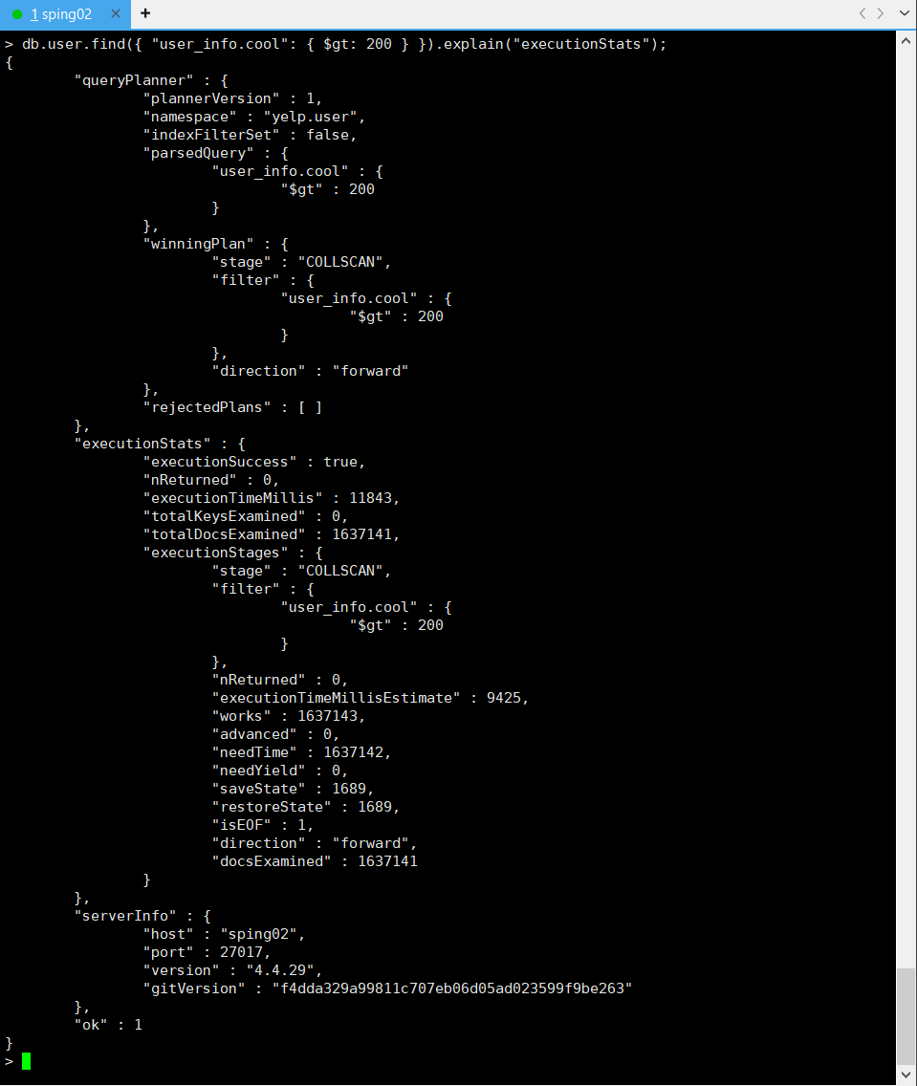
图2.3 MongoDB查询的执行计划
由图2.1和图2.3的可知，MySQL使用全表查询的方式查询所需的时间是30.52秒，而在MongoDB中使用COLLSCAN方式查询相同的数据只需11.8秒。
（4） 在MySQL中为user_info的字段加索引来优化提高查询效率
为了提高查询效率，可以在 user_info 字段的 cool 部分添加一个虚拟列，并为该虚拟列添加索引。这样可以避免全表扫描。
//添加虚拟列
ALTER TABLE user ADD COLUMN cool INT GENERATED ALWAYS AS (JSON_UNQUOTE(JSON_EXTRACT(user_info, '$.cool'))) STORED;

//为虚拟列添加索引
CREATE INDEX idx_cool ON user(cool);

//执行查询
SELECT *
FROM user
WHERE cool > 200;

图2.4是添加虚拟列后，执行查询所需的时间。图2.5则是其执行计划。
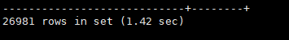
图2.4 MySQL查询的执行时间（有索引）

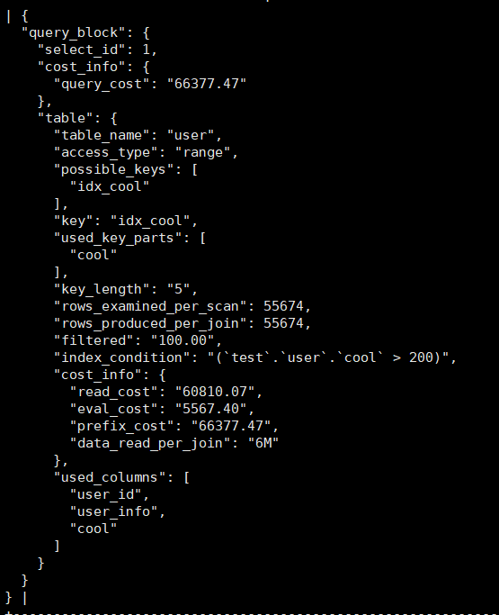
图2.5 MySQL查询的执行计划（有索引）

由上述实验可得，在没有索引的情况下，MySQL 执行全表扫描，执行计划显示使用了 ALL 访问类型，表明全表扫描，没有使用任何索引。执行查询所需时间为30.52秒。在没有索引的情况下，MongoDB 也进行了全表扫描，执行时间为11.8s，但仍高于加索引后的 MySQL 查询。通过为 cool 字段添加索引，MySQL执行计划显示使用了索引扫描，避免了全表扫描。执行查询所需时间也降到了1.42秒，大大的提高了查询的效率。

2.2.2 JSON增删改:
在busines表中,查询id为--eBbs3HpZYIym5pEw8Qdw的商户business_info,这里对info列的显示需要使用JSON_PRETTY(business_info)让可读性更高,然后在它的attributes中新增"BikeParking":"True"的键值对,并将其评论数量改为42,属性的'WiFi'对应的值置为"Paid",返回其business_info,同样用JSON_PRETTY(business_info)展示在修改前后的差异.

- 首先，对id为eBbs3HpZYIym5pEw8Qdw的商户进行查询。查询语句如下：
SELECT JSON_PRETTY(business_info) AS business_info
FROM business
WHERE business_id = '--eBbs3HpZYIym5pEw8Qdw';

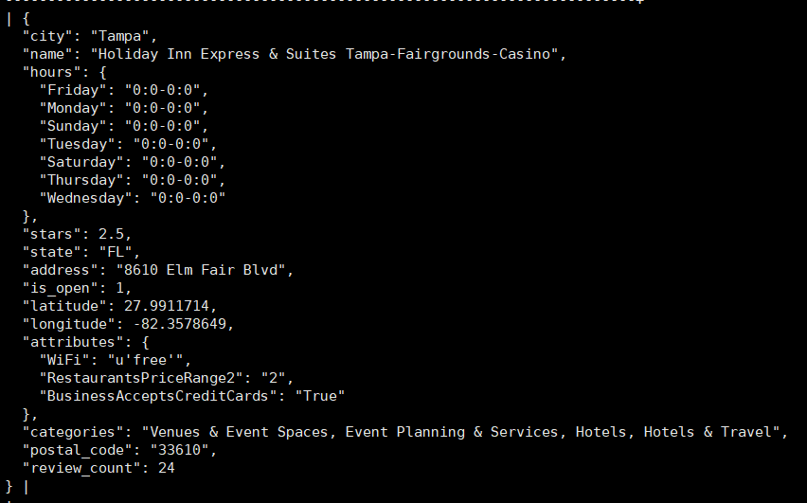
图2.6 商户信息查询（修改前）

- 对商户信息进行增加与修改
UPDATE business
SET business_info = JSON_SET(
business_info,
'$.attributes.BikeParking', 'True',
'$.review_count', 42,
'$.attributes.WiFi', 'Paid'
)WHERE business_id = '--eBbs3HpZYIym5pEw8Qdw';

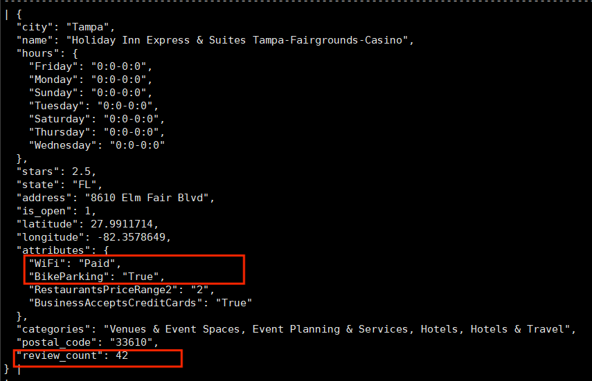
图2.7 商户信息查询（修改后）

向user表插入一个id是'change'的商户,其商户信息与id为'--agAy0vRYwG6WqbInorfg'的商户完全一样,插入完成之后,将这个新记录的user_info中的fans以及useful键值对删去, 为其增加一个’city’:’New York’的键值对，向其中最后查询'change'的所有信息。

（1） 从 user 表插入一条与现有商户信息相同的新记录，其 user_id 为 'change'，并且信息与 user_id 为 '--agAy0vRYwG6WqbInorfg' 的商户完全一致。
INSERT INTO user (user_id, user_info)
SELECT 'change', user_info
FROM user
WHERE user_id = '--agAy0vRYwG6WqbInorfg';

（2）删除新记录中的 fans 和 useful 键值对，并在 user_info 中增加新的键值对 'city': 'New York'。
UPDATE user
SET user_info = JSON_REMOVE(user_info, '$.fans', '$.useful'),
user_info = JSON_SET(user_info, '$.city', 'New York')
WHERE user_id = 'change';

（3） 查询新插入的记录，即 user_id = 'change' 的所有信息。
SELECT user_id, JSON_PRETTY(user_info) AS user_info
FROM user
WHERE user_id = 'change';

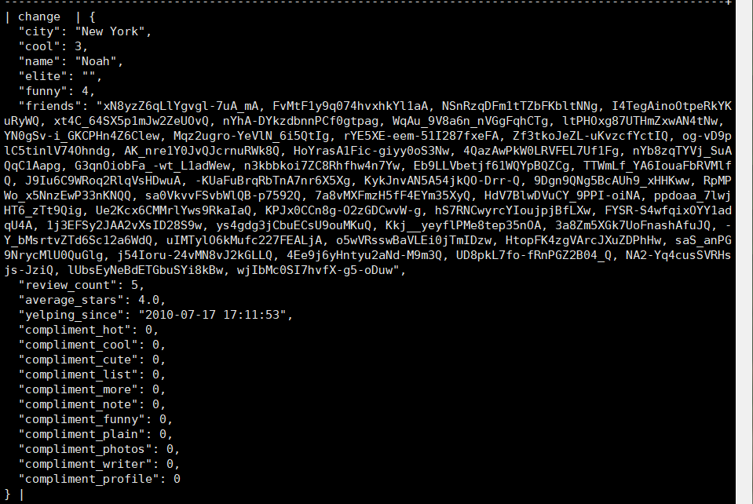
图2.8 用户信息增改结果

2.2.3 JSON聚合
从 tip 表中, 选择所有用户的 user_id, 以及与每个用户关联的 business_id 和对应的 tip_info, 使用 JSON_ARRAYAGG 函数将每个用户的 tips 聚合成一个JSON数组, 限制返回5行。

（1）在JSON_ARRAYAGG中使用 JSON_OBJECT 函数将每条 tip 的 business_id 和 tip_info 结合成一个 JSON 对象。JSON_ARRAYAGG 将每个用户的所有 tip 聚合成一个 JSON 数组。再用GROUP BY user_id: 按照 user_id 聚合数据，这样每个用户对应一个聚合的 tips 数组。

SELECT
user_id,
JSON_ARRAYAGG(
JSON_OBJECT('business_id', business_id, 'tip_info', tip_info)
) AS tips
FROM tip
GROUP BY user_id
LIMIT 5;

2.2.4 JSON实用函数的使用
在tip表中找到business_id为-1b2kNOowsPrPpBOK4lNkQ的商户和user_id为--7XOV5T9yZR5w1DIy_Dog的用户, 合并二者的info列的JSON文档为一个文档显示,对于JSON文档中相同的key值,应该保留二者的value值.

- 使用JSON_MERGE_PRESERVE()函数将两个 JSON 文档合并为一个。与普通的 JSON_MERGE() 不同，JSON_MERGE_PRESERVE() 会保留两个文档中相同 key 的所有值，而不是覆盖其中一个。

- 第一个子查询从 tip 表中获取 business_id = '-1b2kNOowsPrPpBOK4lNkQ' 的商户的 tip_info 列的 JSON 文档。第二个子查询从 user 表中获取 user_id = '--7XOV5T9yZR5w1DIy_Dog' 的用户的 user_info 列的 JSON 文档。
SELECT JSON_MERGE_PRESERVE(
(SELECT tip_info FROM tip
WHERE business_id = '-1b2kNOowsPrPpBOK4lNkQ' LIMIT 1),
(SELECT user_info FROM user
WHERE user_id = '--7XOV5T9yZR5w1DIy_Dog' LIMIT 1)
) AS merged_info;

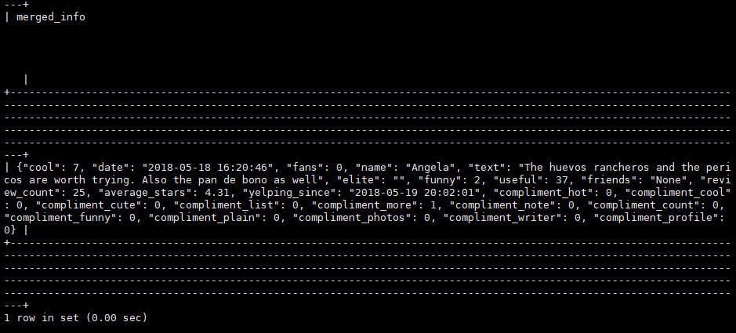
图2.9 JSON_MERGE_PRESERVE结果

rating保留了 tip_info 和 user_info 中的两个 rating 值，并将它们作为数组保留。 comment, location, name, friends: 这些键只有在其中一个 JSON 文档中存在时才会出现在合并结果中。

2.3任务小结
MySQL任务的难点在于各种连接以及JSON语句的掌握，在熟练掌控数据存储的结构以及JSON的语句用法之后就会轻松不少。

3 MongoDB实验

3.1 任务要求
主要围绕MongoDB进行条件查询、聚合查询、执行计划优化等操作。通过对Yelp数据集的操作，深入了解MongoDB的查询语言、索引机制、聚合管道及MapReduce方法。同时，通过比较不同查询方式的效率，学习如何优化查询性能。

3.2 完成过程
启动华为云服务器，启动XShell连接服务器，导入所需数据库，启动MongoDB，调用yelp数据库，开始任务。

3.2.1 条件查询与执行计划:
使用explain看db.business.find({business_id: "5JucpCfHZltJh5r1JabjDg"})的执行计划，了解该查询的执行计划及查询执行时间，并给出物理优化手段，以提高查询性能，通过优化前后的性能对比展现优化程度。

- 查询该语句执行计划的语句如下：
db.business.find(
{business_id: "5JucpCfHZltJh5r1JabjDg"}
).explain("executionStats");

执行上述语句之后可以得到图3.1的结果。从结果中，我们可以得知整个查询的执行细节，其中包括查询方式，执行时间，执行开销等。图3.1的结果显示，该查询采用COLLSCAN方式扫描全表查询与该business_id相关的元素，该查询执行成功且用时65毫秒，共扫描了192609个文件。

（2） 采用建立索引的方式来提高查询的性能，关键语句如下：
1. 确保查询字段有索引（不用全表扫描，使用索引扫描）
db.business.createIndex({ business_id: 1 });

2.覆盖索引（覆盖索引会使 MongoDB 直接从索引中返回结果，而不需要回表查询，这会大大提高查询效率。）
db.business.createIndex({ business_id: 1, name: 1, address: 1 });

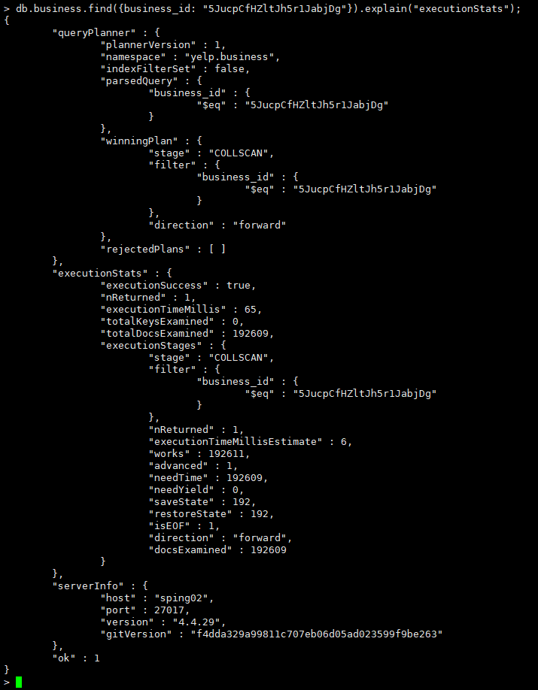
图3.1 查询的执行计划

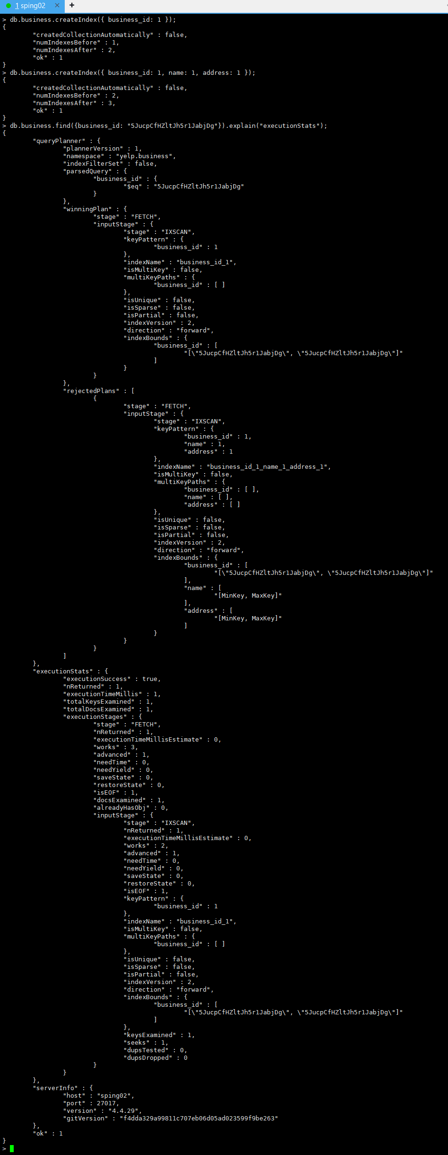
图3.2 优化后的执行计划

3.2.2 聚合与索引
创建一个review的子集合Subreview(取review的前五十万条数据), 分别对评论的内容建立全文索引, 对useful建立升序索引, 然后查询评价的内容中包含关键词delicious且useful大于等于50的评价,按照review_id进行升序排序， 限制返回5条.
（1）创建Subreview（review的钱50w条数据）
db.review.aggregate([
{ $limit: 500000 }, // 限制取前 50 万条数据
{ $out: "Subreview" } // 将结果输出到 Subreview 集合中
]);

（2）对评论的内容（text）建立全文索引
db.Subreview.createIndex({ text: "text" });

（3）对useful建立升序索引
db.Subreview.createIndex({ useful: 1 });

（4）查询评价的内容中包含delicious&useful>=50的评论，orderby review_id asc, limit5
db.Subreview.find(
{ $text: { $search: "delicious" }, useful: { $gte: 50 } },
{ review_id: 1, text: 1, useful: 1 }
).sort({ review_id: 1 })
.limit(5);

在business表中, 查询距离商家smkZUv_IeYYj_BA6-Po7oQ(business_ id) 2公里以内的所有商家, 返回商家名字, 地址和星级, 按照星级降序排序, 限制返回20条.提示：使用2dsphere建立索引、获取商家地理坐标、使用坐标进行查询

（1）确保在 business 集合中对地理坐标 (latitude, longitude) 字段创建 2dsphere 索引。这个索引是用来进行地理空间查询的。
db.business.createIndex({ loc: "2dsphere" });

（2）查询目标商家的 latitude 和 longitude通过 $geoNear 聚合操作符查询商家位置与给定目标位置的距离，限制2公里以内的商家。
// 获取商家 smkZUv_IeYYj_BA6-Po7oQ 的地理坐标
const targetBusiness = db.business.findOne(
{ business_id: "smkZUv_IeYYj_BA6-Po7oQ" });
const targetCoordinates = targetBusiness.loc.coordinates; // [longitude, latitude]

// 执行 geoNear 查询
db.business.aggregate([
{$geoNear: {
near: { type: "Point", coordinates: targetCoordinates }, // 目标商家的经纬度
distanceField: "distance", // 输出查询到的商家距离
maxDistance: 2000, // 设置最大查询距离为2公里（单位：米）
spherical: true, // 开启球面计算
}},
{$sort: { stars: -1 } },
{$project: { // 只返回商家名称、地址和星级
name: 1,
address: 1,
stars: 1,
_id: 0}},
{$limit: 20 // 限制返回20条记录
}
]);

3.3任务小结
在MonGoDB实验中，个人认为困难的点在于各种函数的运用，同时需要一点细心耐心，这是因为经历了一个标点符号没写对导致半天没进展的经验。

4 NEO4J

4.1 任务要求
使用图数据库Neo4j进行图数据的查询与分析。任务内容包括简单的节点和关系查询、条件过滤、数据聚合以及执行计划分析。通过这些实验理解图数据库在处理复杂关系查询中的优势，并能够根据需求构建高效的查询语句。

4.2 完成过程
启动华为云服务器，启动XShell连接服务器，导入所需数据库，启动Neo4j, 调用yelp数据库，开始任务。

4.2.1 求和
统计评价过商户id为nh_kQ16QAoXWwqZ05MPfBQ的用户的name以及useful, funny, cool三者的和, 并按照该和降序排列.
实现语句如下：
MATCH
(u:UserNode)-[:Review]->(r:ReviewNode)-[:Reviewed]->(b:BusinessNode)
WHERE b.businessid = 'nh_kQ16QAoXWwqZ05MPfBQ'
WITH u.name AS user_name,
toInteger(u.useful) AS useful,
toInteger(u.funny) AS funny,
toInteger(u.cool) AS cool,
(toInteger(u.useful) + toInteger(u.funny) + toInteger(u.cool)) AS total_compliments
RETURN user_name,useful,funny,cool, total_compliments
ORDER BY total_compliments DESC;

在本题中需要注意的是 useful，funny和cool存储的时候存的并不是int类型，因此在进行求和的时候如果没有将其转换成int类型，得到的结果将会是三个数的排列组合。比如useful=9，funny=3，cool=6，不转换类型得到的结果会是936 而不是预期中的18.

体会建立索引对查询带来的性能提升，但会导致插入，删除等操作变慢（需要额外维护索引代价）。

（1）创建没有索引的数据库查询、执行查询，记录查询时间
MATCH (u:UserNode)-[:Review]->(r:ReviewNode)-[:Reviewed]->(b:BusinessNode)
WHERE b.name = "Starbucks"
RETURN u.name AS user_name, b.name AS business_name;

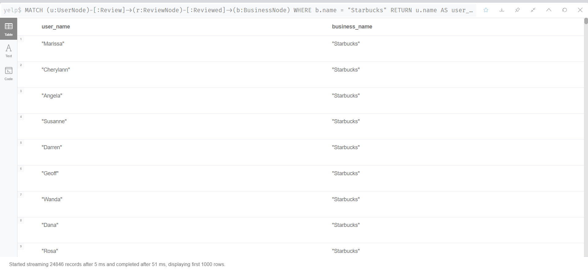
图4.1 查询（无索引）

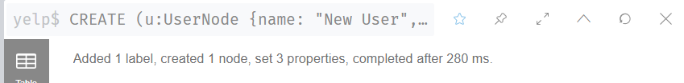
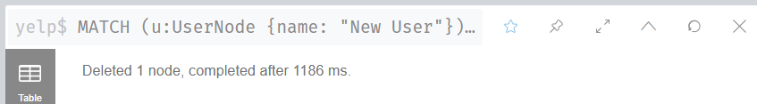
图4.2 查询执行时间（无索引）

（2）创建索引，user_id， 进行查询， 比较两者查询时间
CREATE INDEX ON :UserNode(name);
CREATE INDEX ON :BusinessNode(name);

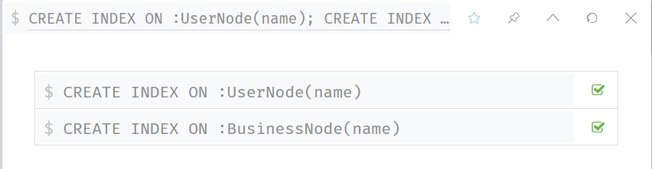
图4.3 建立索引

PROFILE
MATCH (u:UserNode)-[:Review]->(r:ReviewNode)-[:Reviewed]->(b:BusinessNode)
WHERE b.name = "Some Business"
RETURN u.name AS user_name, b.name AS business_name;

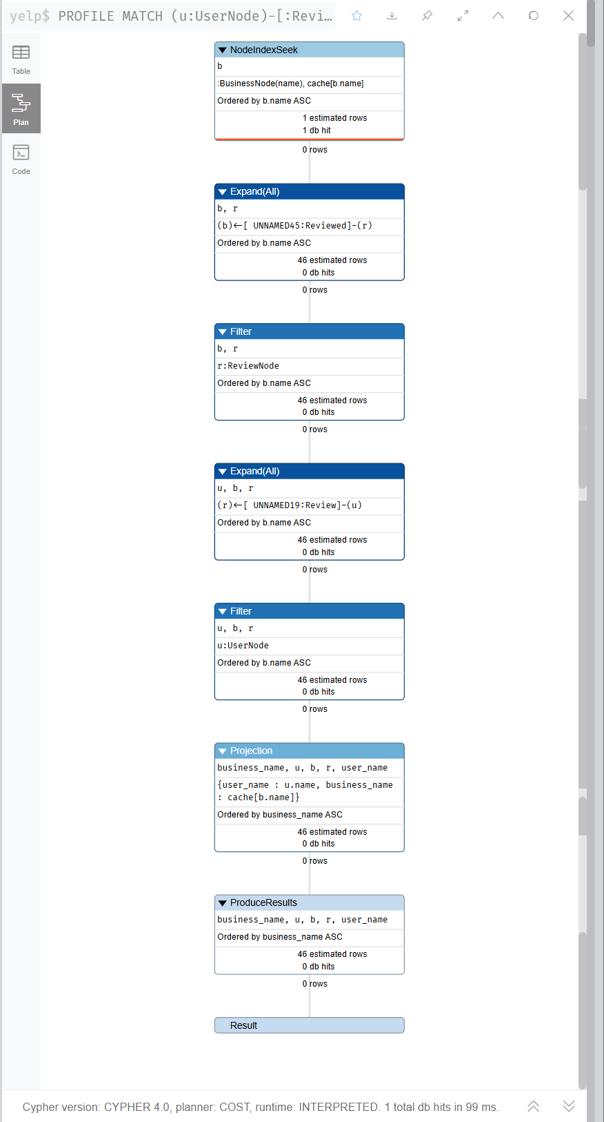
图4.4 执行计划查询

CREATE (u:UserNode {name: "New User", fans: "100", useful: 50});
MATCH (u:UserNode {name: "New User"}) DELETE u;

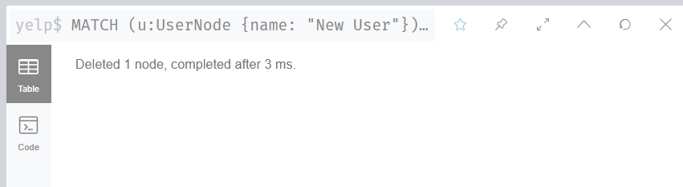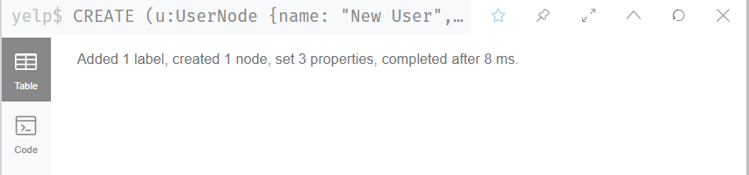
图4.5 执行耗时
总结：
类别 | 查询 | 插入 | 删除
有索引 | 51 | 280 | 1186
无索引 | 99 | 8 | 3
表4.1 索引对查询带来的性能提升总结

4.3任务小结
在Neo4J实验中，最关键的还是各个图之间的联系，熟练掌握后可能会发现更简洁的查询方式，提高查询效率的同时也降低查询的开销。

5 多数据库交互应用实验

5.1任务要求
结合MySQL、MongoDB和Neo4j的多数据库交互应用，展示如何在不同数据库之间进行数据迁移、去重与聚合。实验旨在提升多数据库环境下的协作能力，以及处理跨数据库的数据操作的技巧。

5.2完成过程
在Neo4j中查找所有商家，要求返回商家的名字，所在城市、商铺类。
- 将查找结果导入MongoDB中实现对数据的去重（提示：使用aggregate，仅保留城市、商铺类型即可）
- 将去重后的结果导入Neo4j中的新库result中，完成（City-[Has]->Category）图谱的构建。

- 在Neo4j中完成查找，查找语句如下：
MATCH (b:BusinessNode)-[:IN_CATEGORY]-(c:CategoryNode)
RETURN b.name AS name, b.city AS city, c.category AS category

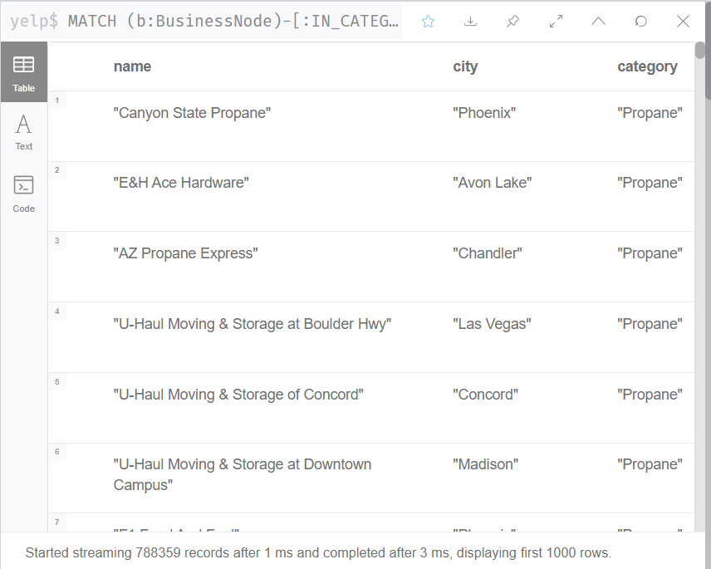
图5.1 Neo4j查找商家结果（去重前）

- 点击右上角下载图标，将数据导出成格式为csv的文件

- 使用WinSCP将task4_3.csv文件存到服务器上的data_for_mongo文件夹。

- XShell连接服务器，cd到存放task4_3.csv的目录中，执行以下语句，完成导入：
mongoimport --db yelp --collection task4 --type csv --file task4_2.csv --headerline --authenticationDatabase admin -u admin -p (password)

--db ：目的database名称
--collection ：目的表名
--type ：导入文件的格式（csv、json）
--file ：文件路径（无前缀默认在当前路径中寻找该文件）
--headerline ：表示第一行为行头
--authentcationDatabase ：授权数据库名称
-u ：登入用户名
-p ：登入密码

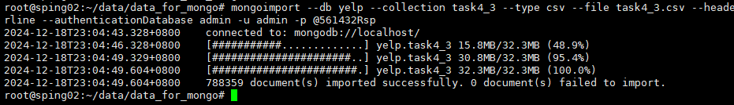
图5.2 Mongo导入成功

- 登入MongolDB检查导入是否正确
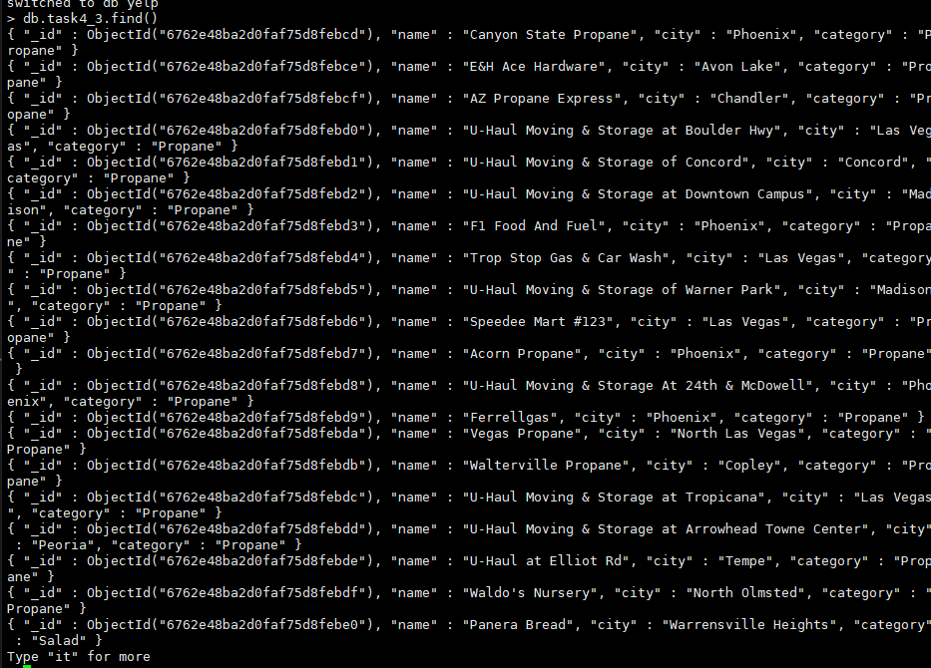
图5.3 Mongo导入正确
- 用导入的表（task4_3）实现数据去重
db.task4_3.aggregate([
{$group: { _id: { city: "$city", category: "$category" }, }},
{$project: {_id: 0,city: "$_id.city",category: "$_id.category"}}
])

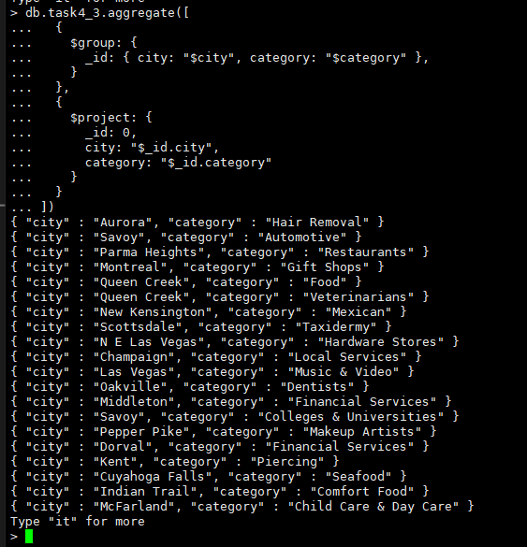
图5.4 Mongo中实现task4_3数据去重的结果

- 检查数据去重后的数据量，结果显示为67536条。
db.businesses.aggregate([
{$group: { _id: { city: "$city", category: "$category" }}},
{$count: "uniqueCount"}
])

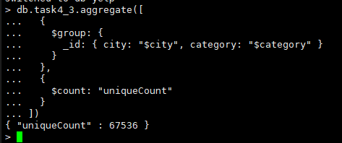
图5.5 实现数据去重后的数据量

- 聚合去重后的数据后完成导出
聚合数据语句如下：
db.task4_3.aggregate([
{$group: {_id: { city: "$city", category: "$category" }}},
{$project: {_id: 0,city: "$_id.city",category: "$_id.category"}},
{$out: "task4_3_after"}
])

导出语句如下：
mongoexport --db yelp --collection task4_3_after --type=csv
--out data/task4_3_after.csv --fields city,category
--authenticationDatabase admin -u admin -p （password）

--db ：database名称
--collection ：表名（这里使用聚合后的表名确保导出的是去重后的 数据）
--type ：导出文件的格式（csv、json）
--out ：文件导出目的地址
--fields ：导出元素
--authentcationDatabase ：授权数据库名称
-u ：登入用户名
-p ：登入密码

图5.6 MongoDB导出成功（去重后）

- 使用WinSCP将mongoDB导出的task4_3_after.csv文件存到neo-community-4.0.9/import 路径中

- 登入Neo4j，将去重后的数据文件导入
LOAD CSV WITH HEADERS FROM 'file:///task4_3_after.csv' AS after
MERGE (c:CityNode {name: after.city})
MERGE (cat:CategoryNode {name: after.category})
MERGE (c)-[:HAS]->(cat)

'file:///task4_3_after.csv' 中的file是neo4j默认的协议，///是为了避免符号在执行过程中被误判为执行语句，task4_3_after.csv是等待导入的文件
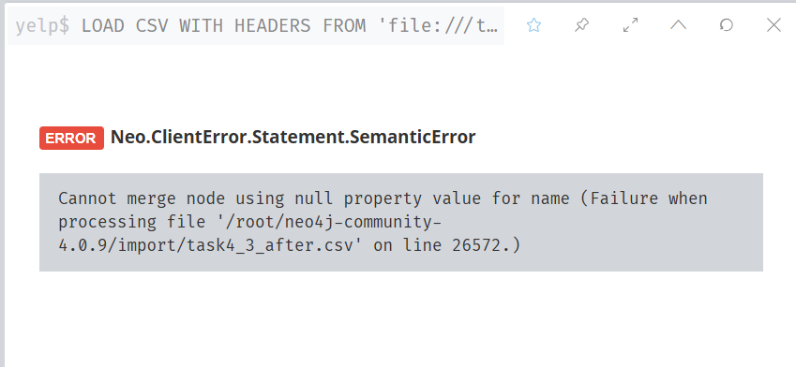
图5.7 执行报错导入的元素值不可以为空

如图5.7所示，在执行（10）所示语句时遇到了一个问题，我们所导出的数据文件中存在一个city值为空的数据，而Neo4j csv导入无法处理该空值。因此，我选择将空值替换成null之后再导入。具体语句如下：

LOAD CSV WITH HEADERS FROM 'file:///task4_3_after.csv' AS row
MERGE (c:CityNode {name: COALESCE(row.city, 'null')})
MERGE (cat:CategoryNode {name: COALESCE(row.category, 'null')})
MERGE (c)-[:HAS]->(cat)

使用COALESCE将遇到的空值补充为null，以便顺利完成导入。

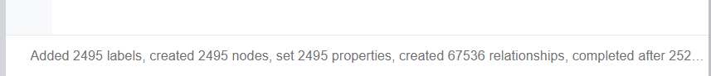
图5.8 修改后导入成功

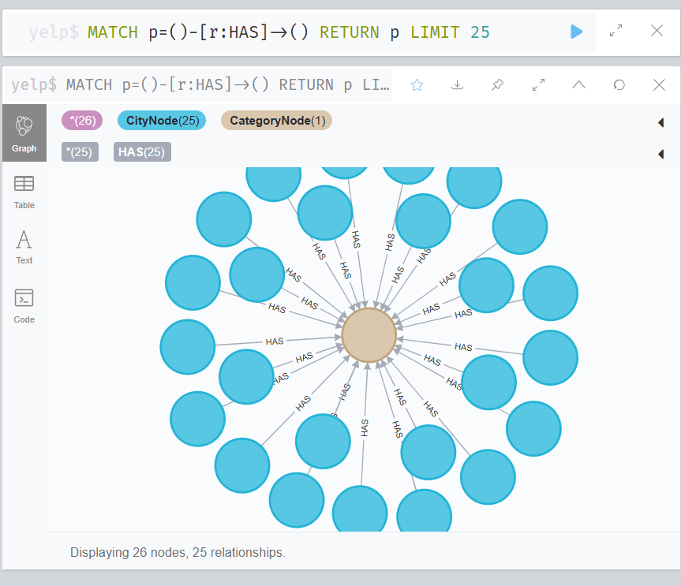
图5.9 HAS关系图谱

5.3任务小结
在多数据交互实验中，最关键的还是各个数据库、服务器与本机之间的联系，熟练掌握三者的关系后，导入导出的语句和操作就会变得简洁明了。

6 课程总结
在本次课程实践中，我们完成了多个数据库操作和查询任务，涵盖了关系型数据库（MySQL）、文档型数据库（MongoDB）、图数据库（Neo4j）的使用与实践以及多数据库交互应用实验。
在MySQL实验中，我熟练掌握熟练掌握了 JSON_TABLE() 等高级功能，将嵌套 JSON 数据转换为关系型结构，并完成复杂的多条件筛选与聚合操作，也探索了索引的优化作用，提升了大数据查询的效率。
在MongoDB实验中，我实现了多表数据导入、去重、索引创建等操作。另外，也学习及使用 $lookup 和 $aggregate 处理跨集合查询，展示了 MongoDB 在大数据场景下的灵活性。
在Neo4j实验中，我学会了运用图数据库的关系查询能力完成多层关系分析，包括用户间的朋友关系和商户的多级分类。除此之外，我也学会了利用 WITH 和聚合函数，探索了图数据的深度查询与性能优化。
在本次实验中，我个人收获最大的是学到了工具选择的重要性。同数据库在特定场景下各有优势。MySQL 在结构化数据处理上表现优异，而 MongoDB 对半结构化数据更加友好，Neo4j 则在复杂关系的分析中具有显著优势。除此之外，我也学会通过索引创建和执行计划分析，深刻理解了数据库性能优化对大数据查询的重要性。
我希望未来可以尝试在一个应用场景中综合使用 MySQL、MongoDB 和 Neo4j，解决更复杂的数据存储和分析问题。通过本次课程实践，我对三种主流数据库的应用能力得到了提升，为未来的实际项目开发打下了坚实基础。

